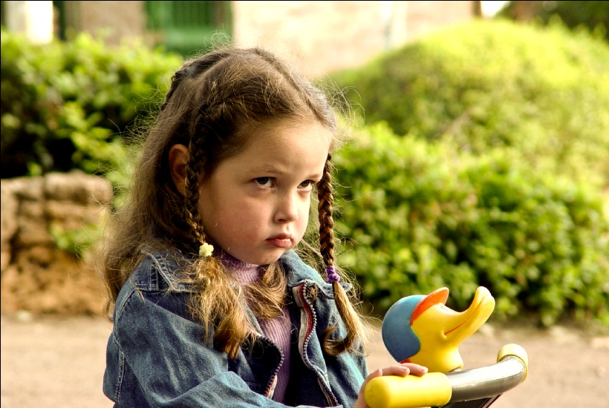
Подготовила: педагог – психолог Авхадиева Г.И.

ПОЧЕМУ ДЕТИ ОБИЖАЮТСЯ
НА РОДИТЕЛЕЙ?

Несправедливые упреки
Нет ничего обиднее несправедливого обвинения в чем-то. Особенно неприятно, если незаслуженно упрекают самые близкие люди. В эту ситуацию попадает ребенок, когда его обвиняют или – еще хуже – несправедливо наказывают собственные родители, и это действительно повод для сильных переживаний. Это не только наказания за несовершенные поступки, но и сказанные сгоряча слова: «Посмотри, какой ты неумеха, другие дети уже давно бы справились!» Поэтому старайтесь контролировать себя и не ругать ребенка, не разобравшись до конца.
Невыполненные обещания
Наверняка вы хотя раз обещали ребенку посмотреть с ним интересный фильм или сходить в парк, но так и не смогли найти время для этого. Дети не будут предъявлять серьезных претензий, но, поверьте, они с воодушевление ждут, когда «обещаю» превратится в «сделаю», и очень расстраиваются, если этого не происходит. А малыши плохо понимают, что такое «взрослые обстоятельства». Поэтому, если вы действительно хотели, но никак не смогли выполнить данное ребенку обещание, потратьте время на понятное для него объяснение. И, конечно, старайтесь сводить такие ситуации к минимуму.
«Безобидные» шутки
Дети до определенного возраста плохо владеют иронией и сарказмом. Поэтому порой забавные прозвища и шутки, кажущиеся совсем невинными и очень удачными родителям, вызывают бурю негативных эмоций у малышей. Это не значит, что с ребенком всегда нужно оставаться серьезным и не допускать юмора. Просто необходимо фильтровать темы для шуток в соответствии с реакцией крохи. Если дочка дуется или активно протестует, слыша «ты моя пышечка!» - лучше отказаться от этих слов, хотя вы и произносили их очень ласково.
Равнодушие
Пожалуй, самый серьезный и распространенный повод для обиды – это недостаток внимания к детским успехам. Самой ценной наградой для ребенка служит похвала мамы и папы. Он не понимает, что родители сильно устали в конце дня или заняты своими заботами, поэтому ждет очень яркой реакции от них на любой свой поступок, даже если это очередной карандашный рисунок в альбоме. Поняв, что члены семьи не особо интересуются детскими «творческими подвигами» или оценками, малыш не только обижается, но и теряет мотивацию, а кроме того – начинает страдать его самооценка.
Суровые запреты
Запреты неизбежно присутствуют в жизни каждого ребенка. Но в одних семьях они связаны с детской безопасностью и правилами хорошего тона, а в других – распространяются буквально на все. Ощущение «мне ничего нельзя, а другим все можно» быстро разрастается в ребенке. Тем более, что на его глазах обязательно появятся противоположные примеры, когда сверстникам на площадке будет позволено кататься с «опасной» горки и есть мороженое. Проанализируйте ситуацию: если вам кажется, что вы «закручиваете гайки» и это приводит к конфликтам с вашим ребенком, возможно, стоит смягчить наиболее суровые правила.

КАК ХВАЛИТЬ РЕБЁНКА?
"...При описании черт характера своего ребёнка, часто мамы говорят: «У меня очень добрый ребёнок, но… ». И вот это «но»принимается другим человеком, как отрицание первой части.
Когда Вы говорите ребёнку какие-то комплименты, удержите себя, пожалуйста, от любого «но».
Можете добавить: «Ещё было бы здорово, если бы ты…», либо «Может быть попробовать ещё так…». Только не «но» посередине предложения.
Почувствуйте сами: «Вы хорошая мама, но…», или «Вы хорошая мама, будет замечательно, если Вы ещё…»
Давайте будем внимательны к тому, что и как мы говорим....


